光盘介绍

1．软件环境
Windows DDK for 2000或者更高版本(推荐使用Windows DDK for XP)、VC6或者更高版本

2．硬件环境
推荐Windows XP或Windows Vista，CPU 奔腾1GHz以上，内存256MB以上。

3．本光盘应注意事项
本光盘主要为书中的源程序，驱动程序可以采用两种方法编译。
（1）用DDK编译环境编译。用DDK编译环境编译驱动程序需要进入命令行方式，如图1所示。同时，还需要编写Makefile和Source文件，指定需要编译的文件和参数，具体步骤详见第3章。
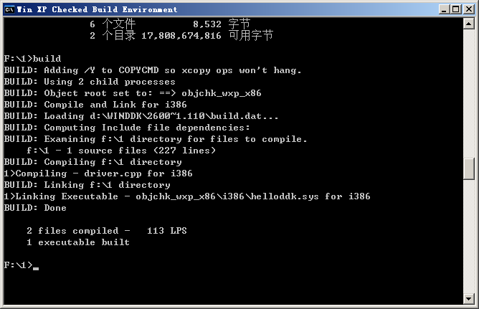
图1 用DDK编译环境编译驱动程序
（2）在VC6中进行编译。VC并没有提供驱动程序的工程向导，本书在第3章详细地介绍了如何用VC6生成一个驱动程序的工程。VC的工程文件是.dsw文件，用VC打开工程后如图2所示。源码网：http://www.codepub.com/
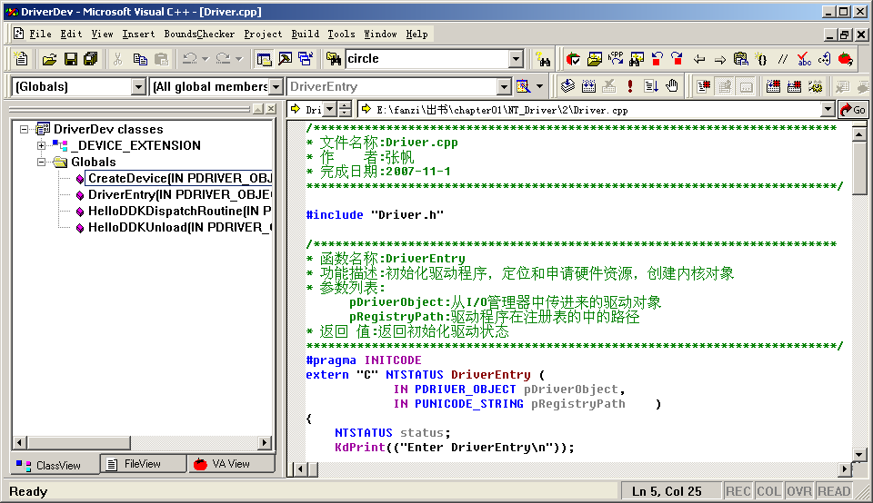
图2 用VC6编译驱动程序
源码网：http://www.codepub.com/

